EKO KOTIČEK

(SLADKO) VALENTINOVO DARILCE

Danes je valentinovo. Če si nanj slučajno pozabil/a, nič hudega. Uporabi material, ki ga imaš zagotovo na voljo, kot je prazen tulec toaletnega papirja, kos poljubnega papirja (lahko tudi časopisnega ali revijalnega) ter dve krajši vrvici ter izdelaj simpatično darilce, v katerega skrij sporočilo. Pobrskaj po Omari in predalu, kjer se zagotovo skriva kak bonbonček. Namesto v usta ga vrzi v svoj paketek ter s sladkim presenečenjem razveseli osebo, ki jo imaš rad/a.

POTREBUJEŠ:
* prazen tulec toaletnega papirja
* zavijalni papir, kolaž ali krep papir
* lepilni trak
* okrasno vrvico
* listek za sporočilo
* po želji bonbon, čokoladico ali kakšno drugo manjše sladko presenečenje

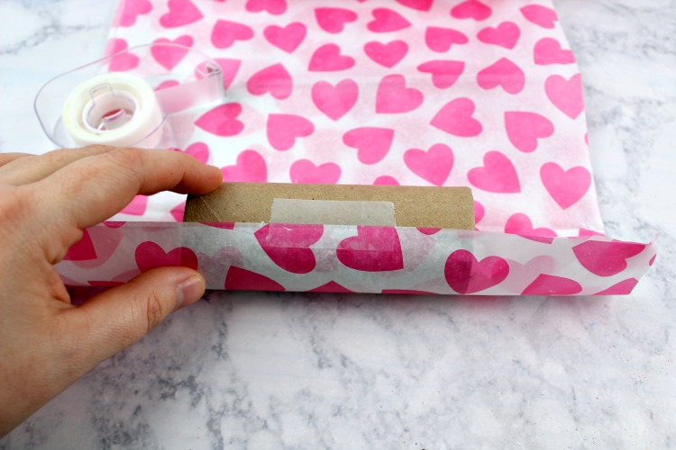

- Prazen tulec toaletnega papirja položi na kos večjega papirja kot kaže fotografija. Pazi da je izbran papir dovolj dolg, da bo obvil celoten tulec ter dovolj širok, da ga boš pri straneh lahko zavezal/a v obliko bonbona. Z lepilnim trakom krajši rob zavijalnega papirja prilepi na tulec.

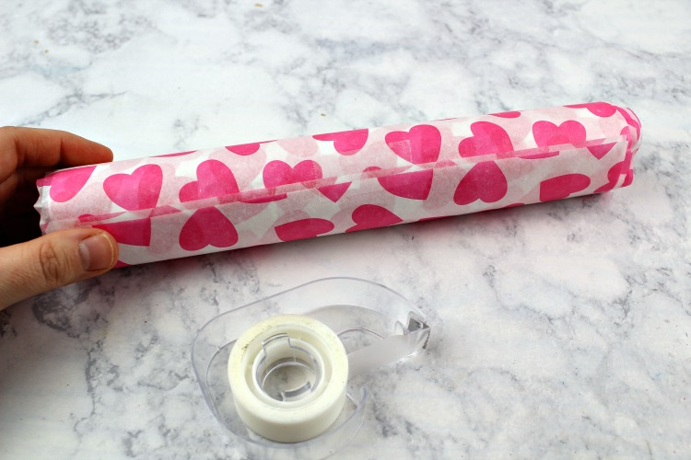

- Tulec povaljaj v papir, tako da bo na koncu povsem obvit. Z lepilnim trakom drugo stranico papirja prilepi na zavijalni papir.

V odprtino vstavi listek, na katerega si napisal/a lepo misel za tistega, ki ga boš z valentinovim darilcem obdaroval/a. Spročilo je lahko zelo preprosto, npr. ‘’Rad/a te imam!’’ ali pa nanj zapišeš razloge zakaj imaš nekoga rad/a, kaj ti je všeč pri njem ali pri njej, za kaj si ji/mu hvaležen oziroma hvaležna. Lahko sestaviš tudi krajšo pesem ali pa na spletu poiščeš lep verz. Sporočilcu lahko dodaš še manjše sladko presenečenje, ni pa nujno. Glavno je sporočilo!
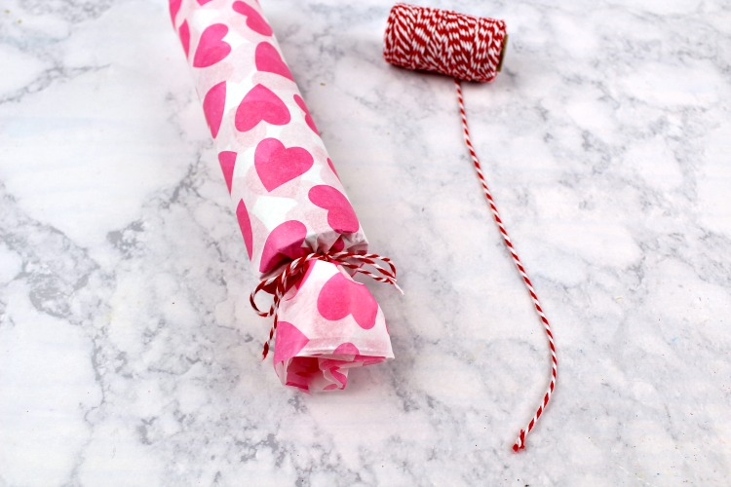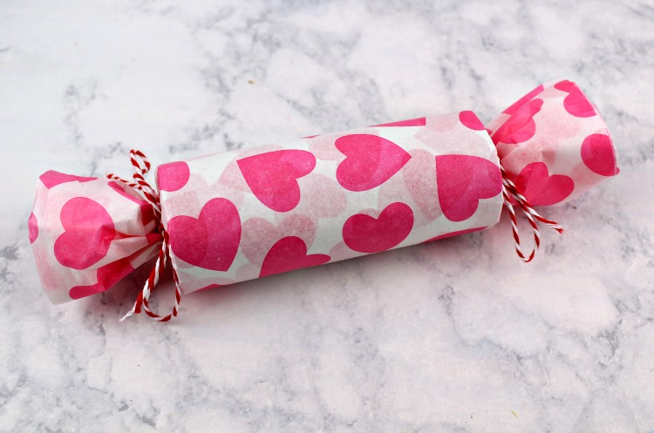

- S pomočjo vrvice tulec na obeh straneh zaveži. Naredi pentljico, da bo darilce še bolj simpatično.

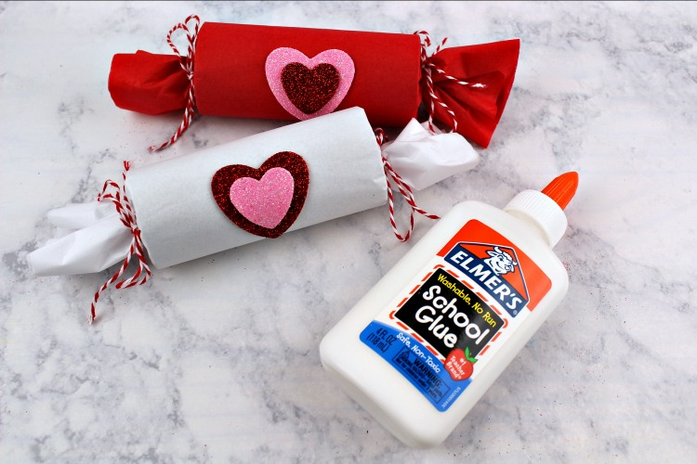

- Če si uporabil/a enobarven papir se poigraj in svoje darilce še malce okrasi. Srčki so za ta dan kot nalašč. Izreži jih iz rožnaega ali rdečega papirja, po želji pa dodaj še nekaj bleščic.

S simpatičnim darilcem z lepim sporočilom nato le še hitro preseneti osebo, ki jo imaš najraje.

